陕西铁路工程职业技术学院教务处通知

〔2021〕28号

关于做好2021年职业教育活动周相关工作的通知

校属各部门：
为贯彻落实全国职业教育大会精神，大力弘扬劳动光荣、技能宝贵、创造伟大的时代风尚，宣传展示技能创造美好生活、职业教育“长入经济、汇入生活、渗入人心、融入文化、进入议程”的改革发展成果，进一步营造全社会关心支持职业教育的良好氛围，根据《教育部等十部门关于做好2021年职业教育活动周相关工作的通知》（教职成函〔2021〕5号）的文件精神，为切实做好我校2021年职业教育活动周的相关工作，特制定本活动方案。

一、活动主题和时间
主题：技能：让生活更美好
时间：2021年5月22日—5月28日

二、宣传重点
1.宣传党和国家职业教育方针政策。结合中国共产党成立100周年和“十四五”规划开局的重要历史节点，紧扣全国职业教育大会精神，宣传习近平总书记等中央领导同志关于职业教育的重要指示精神、我国职业教育发展重大方针政策以及技能型社会建设等相关规划，宣传高职扩招等重大政策为各群体带来的政策红利。大力倡导劳动光荣、创造伟大的时代风尚，弘扬劳模精神、劳动精神、工匠精神，营造国家尊重技能、社会崇尚技能、人人享有技能的良好氛围。
2.宣传全国职业教育大会精神。各院（部）要认真组织全体师生深入学习宣传习近平总书记重要指示和大会精神。新媒体要广泛宣传大会精神、学校改革发展典型经验、技术技能人才贡献等，掀起宣传贯彻大会精神的热潮。
3.宣传职业教育改革发展重要成果。宣传近年来学校教育改革发展取得的成就，重点突出职业教育在决胜全面小康、支撑产业转型升级、服务就业创业、助力乡村振兴等方面的贡献，充分展示新时代职业教育的新风貌。积极宣传学校贯彻落实“职教20条”、推进“提质培优”行动计划、“双高”计划建设、职教创新发展高地建设，深化校企合作、促进就业创业等方面的成果和典型案例。
4.宣传职业教育改革典型集体和人物。积极宣传职业教育支撑经济社会发展、服务美好生活的典型事迹，学校服务“一带一路”技术技能人才建设，助力中国制造走向世界等方面的典型实践。重点宣传展示全校师生风貌，向全社会讲述学生成长成才、良师育人、大国工匠事迹、创新创业、技能脱贫、社会捐资助学等好故事。

三、活动安排
活动时间 | 活动地点 | 活动主题 | 内容安排 | 参加人员 | 负责部门
5月22日-5月28日 | 高新校区A2教学楼6楼 | 学习劳模事迹，弘扬劳动光荣 | 组织参观窦铁成事迹展览馆，场馆全天开放，以供参观。 | 马院组织人员参加 | 马克思主义学院
5月22日-5月28日 | 高新校区A2教学楼6楼 | 学党史，感悟铁路发展与奋斗历程 | 组织参观中国铁路发展史馆，场馆全天开放，以供参观。 | 马院组织人员参加 | 马克思主义学院
5月22日-5月28日 | 延安教育局 | 延安招生宣传系列活动 | 与延安教育局联合举办针对延安地区的职教月活动，宣传我院办学成果，开展“三校”师资教育教学能力培训，校校联合，共建优质生源基地。 | 运输学院组织人员参加 | 铁道运输学院
5月22日-5月23日 | 高新校区北三楼会议室 | 职业发展，技能宝贵：第一届地下与隧道工程应用人才创新交流论坛暨1+X试点建设校企合作研讨会 | 1.搭建技术技能创新服务平台，助力轨道交通高质量发展报告；  2.课证融合培育全断面隧道掘进技术紧缺人才报告；  3.盾构关键岗位要求与发展前景报告会；  4.《全断面隧道掘进机操作职业技能等级标准》解读与全断面隧道掘进机操作职业技能等级证书试点推广；  5.地下与隧道工程职业技能大赛方案研讨。 | 城轨学院组织人员参加 | 城轨工程学院
5月23日 | 渭南市张东村 | 深入街道基层，开展测量技能培训，宣传“双高”建设成果 | 走出校门，深入街道，深入基层社区，宣传测量知识，进行测量技能培训，讲解学校双高院校建设以来，测绘行业的发展变化，展示建党100周年来，测绘技术的发展变迁，结合重测珠峰等大事件，宣传测绘行业，增强测绘行业的社会认可度。 | 测绘学院组织人员参加 | 测绘与检测学院
5月23日-5月25日 | 山东济南 | 职业院校中华文明礼仪展演活动 | 职业院校中华文明礼仪展演活动。 | 管理学院组织人员参加 | 工程管理与物流学院
5月24日 | 高新校区  高速铁路实训工区 | 高速铁路精测精调设备操作演练 | 本活动以高速铁路实训工区、铁路养护实训室、精测精调实训室的参观、设备操作演练为主要内容，采取实训指导教师现场讲解、铁路养护装备操作演练、实训项目实施等多种形式，使教师、学生、参观群众对铁路养护主要装备（钢轨探伤仪、钢轨打磨仪、轨检小车、轨缝调整器、道床捣固机、内燃扳手、轨道状态检测仪、轨道起拨道器等）的工作原理和功能、操作规程和要领等形成初步认识了解，并让部分学生和群众亲自动手操作，亲身体验实训项目，以激发学生的学习兴趣。 | 高铁学院组织人员参加 | 高铁工程学院
5月24日 | 高新校区  S206 | 职业教育大会精神学习 | 组织教职工集中学习职业教育大会精神，深刻领会习近平总书记重要指示和大会精神，坚决落实高度重视、加快发展的工作方针，探索岗课赛证融合，大力推进教学模式内容方式改革。 | 管理学院组织人员参加 | 工程管理与物流学院
5月25日 | 渭南市高新区中心广场 | 锣鼓队进社区  宣传职业教育 | 本次活动，由高铁工程学院锣鼓队全体成员走进渭南市高新区中心广场，进行锣鼓表演，宣学院文化建设，提高学校知名度和影响力。 | 高铁学院组织人员参加 | 高铁工程学院
5月25日 | 临渭校区电工实训室 | 学知识，练技能，成就美好人生。 | 家庭用电安全，装修配线走线，验电笔、万用表等电工工具的使用，日光灯、LED灯的安装，插座安装等。 | 动力学院组织人员参加 | 铁道动力学院
5月26日 | 福银高速 | 开展试验检测技术服务，助力学院双高建设 | 发挥专业优势特点，联合陕西交建工程试验检测公司，组建师生技术服务团队，面向省内运营高速公路的桥梁、隧道、道路和机电检测等项目开展技术服务，进一步加强校企合作，打造学院品牌，提升社会影响力，助理双高建设。 | 测绘学院组织人员参加 | 测绘与检测学院
5月27日 | 临渭校区焊接实训基地+报告厅 | 弘扬劳模精神、劳动精神、工匠精神 | 1.焊接技能大师王汝运做“弘扬劳模精神、劳动精神、工匠精神”主题报告；  2.焊接技能大师王汝运为师生做二保焊焊接方法现场指导。 | 装备学院组织人员参加 | 铁道装备制造学院
5月27日 | 高新校区GA2-504 | 练技能，强外语，展国际学院风采 | 通过线上线下展示学校中外合作办学专业学生及教师的精神风貌，活动分为两个阶段：第一阶段为教师风采展示，由国际交通学院俄语教学团队进行交通情境下俄语口语展示；第二阶段为学生专业技能与俄语能力展示。 | 国际交通学院组织人员参加 | 国际交通学院
5月28日 | 临渭校区报告厅 | “工匠精神”专题讲座 | 讲述劳模奋斗历程，宣传“工匠精神”，开展劳模与师生座谈会。 | 运输学院组织人员参加 | 铁道运输学院
四、工作要求
1.各负责部门是单项活动的具体组织者，要安排专人把每天活动情况的文字材料及照片（视频）于活动当日晚上20:00前统一报教务处教学科宋阳老师处，教务处整理后报教育厅。
2.报送资料要求：
（1）照片：JPG格式，图片宽不低于2000像素，单张不低于2M，请对每张图片配文字说明。
（2）动漫、视频短片：200M以内，分辨率标清以上（建议1280*720），格式为mp4。
（3）文字材料：活动整体概况和特色工作的文字介绍材料字数在800-1500字左右。如引用其他媒体文章，请务必标注文章来源。
3.宣传部要统筹安排，全程跟踪活动周，做好摄像、照相及信息采编工作，通过各种方式及时报道活动相关情况。
4.院办负责提供活动车辆等支持。

附件：职业教育活动周标识
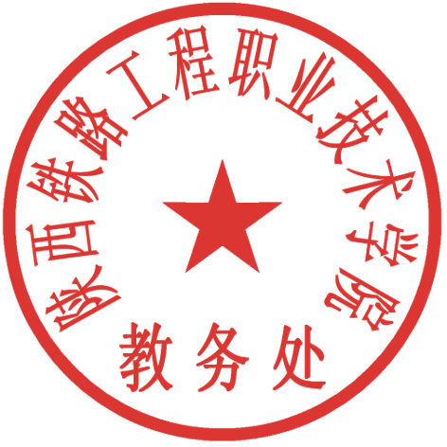
教务处
二〇二一年五月十日

抄送：校领导（电子文档），存档。
（共印2份）
附件：
职业教育活动周标识
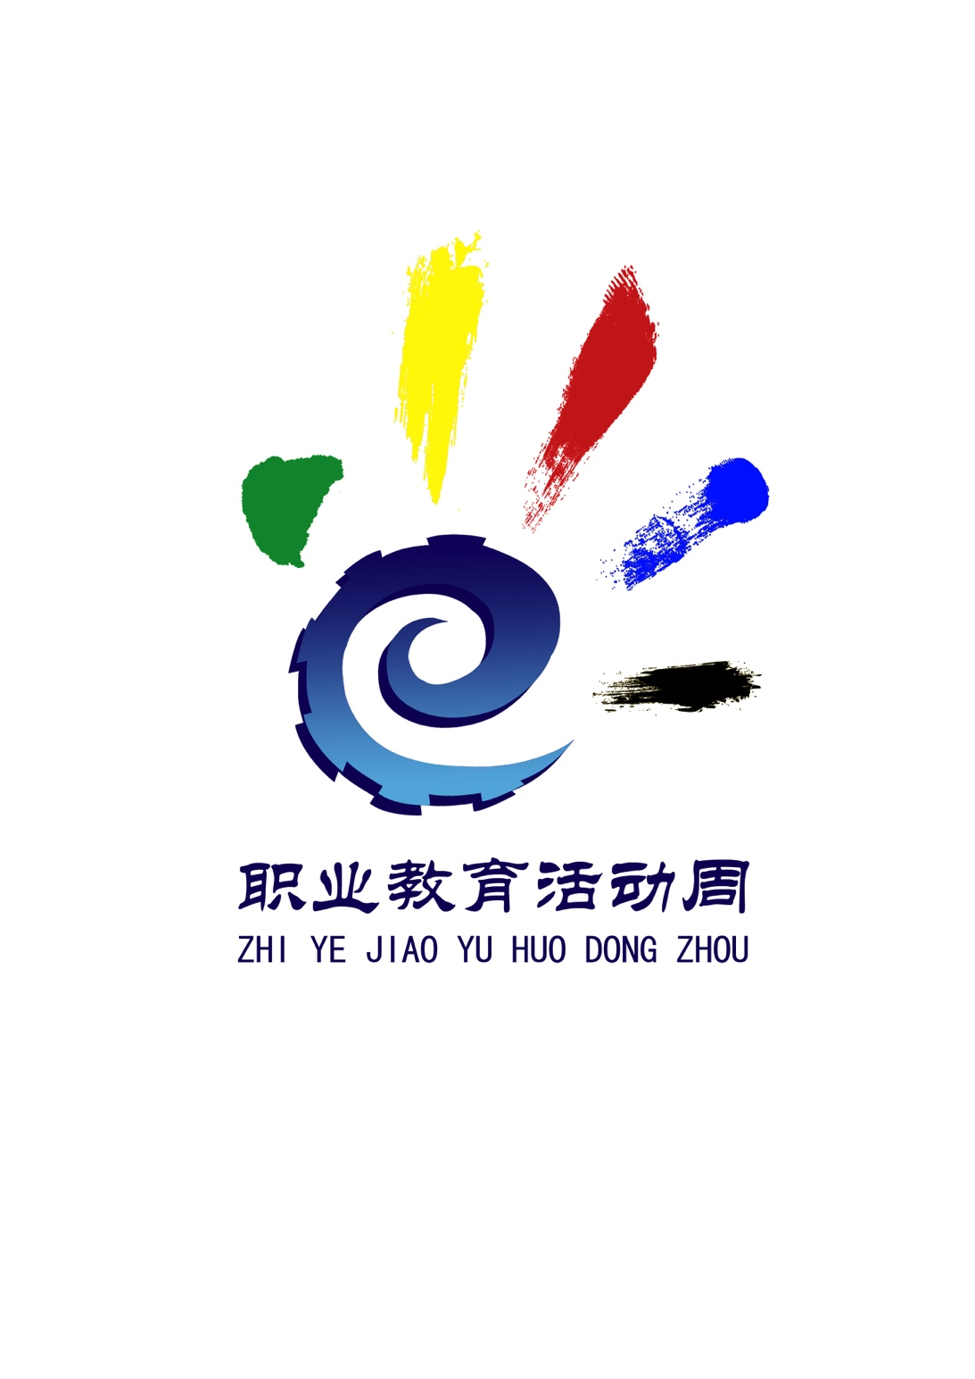
1.标识设计以手为造型基础，突出“手”这一主题元素，简洁贴切地勾画出职业教育的可视形象，昭示着“劳动光荣、技能宝贵、创造伟大”，直观地展现职业教育活动周的活动，立意准确，寓意深远。特别是，“手掌”的设计经过巧妙处理，融入“齿轮”轮廓，强化设计主题的“职业性”，突出“产教融合”的含义，同时，字母“e”是教育的英文首字母。通过“e”的变形，直观地为标识引入“互联网+”的时代背景，彰显我国职业教育的“现代性”。
2.五个张开的“手指”，使得整个标识似冉冉升起的一轮朝阳，昭示中国职教的基础地位和职教中国的精彩未来。通过五种色彩的变化，象征职业教育国际化。
3.设计以象征技术技能人才的蓝色为主题色，融合中国风的笔墨元素，既展示中华优秀传统文化的艺术魅力，又展现我国现代职业教育体系的“中国”属性，图案构成流畅自然、沉稳而又生动简洁，便于传播使用。

